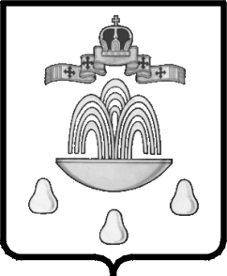
ТВЕРСКАЯ ОБЛАСТЬ

АДМИНИСТРАЦИЯ КАШИНСКОГО РАЙОНА

ПОСТАНОВЛЕНИЕ
от 01.12.2016 № 515
Об объявлении Благодарности
Администрации Кашинского района

На основании ходатайства Русовой Л.Н., директора МБУК «Районный дом культуры» Кашинского района, Администрация Кашинского района

ПОСТАНОВЛЯЕТ:

1. Объявить Благодарность Администрации Кашинского района за активную жизненную позицию и участие в культурной жизни города Кашина и Кашинского района: Юркину Роману Марковичу, участнику самодеятельного коллектива МБУК «Районный дом культуры».
2. Настоящее постановление вступает в силу со дня его подписания и подлежит размещению на официальном сайте Кашинского района.

Глава Кашинского района Г.Г.Баландин

